MED IJ 43: Il linguaggio del corpo e dei gesti
VOCABOLARIO: IL CORPO UMANO
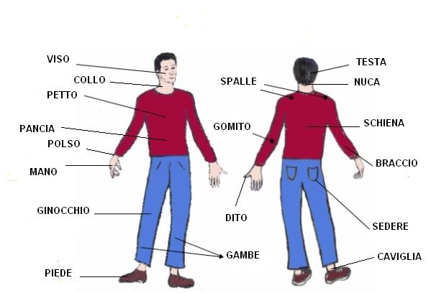

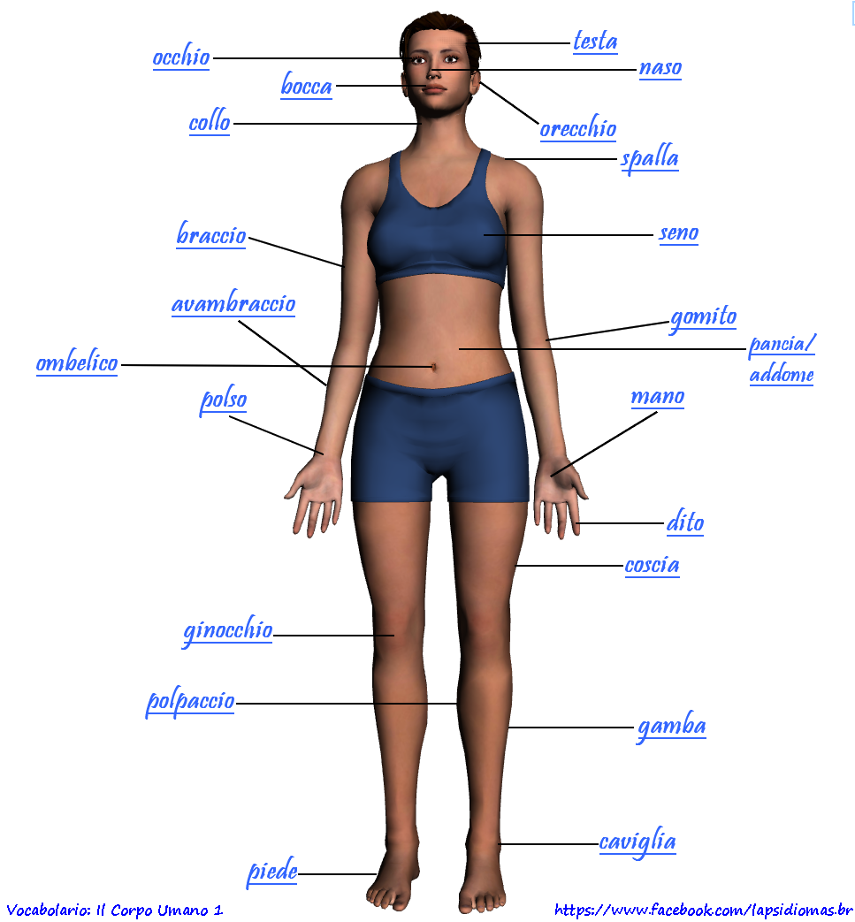
IL CAPELLO-I CAPELLI; L’OCCHIO-GLI OCCHI; L’ORECCHIO-LE ORECCHIE; IL LABBRO-LE LABBRA; IL NASO-I NASI; IL BRACCIO-LE BRACCIA; LA MANO-LE MANI; IL DITO-LE DITA; LA GAMBA-LE GAMBE; IL GINOCCHIO-LE GINOCCHIA; IL PIEDE-I PIEDI.
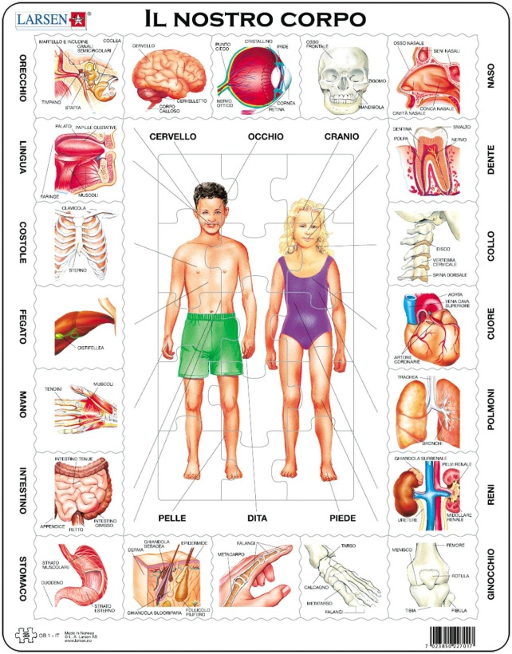
LETTURA
HO PERSO LA TESTA PER LEI !
Oggi ho capito solo ora che amo tanto la mia ragazza. Ho perso la testa per lei !
Quando la vedo mi tremano le vene ai polsi e in un batter d'occhio il mio cuore impazzisce. Ma sono gelosissimo, ieri ho visto come lei ha incontrato un altro! Se tra i piedi c'è un uomo che le fa gli occhi dolci (o peggio, l'occhiolino!), mi si drizzano i capelli in testa, mi salta la mosca al naso, mi rodo il fegato, stringo i denti e sono pronto a alzare le mani!
Devo fare qualcosa per allontanare la mia ragazza da quell’uomo! Ma chi è? Di solito sono una persona di buon cuore, ma ho la testa calda e non sono il tipo che allarga le braccia: se sono con le spalle al muro tiro fuori le unghie, non sto certo a girarmi i pollici o a grattarmi la pancia con le mani in mano.
Forse esagero e ragiono più di pancia che con il cervello, ma affronto la situazione di petto, io! Ho le spalle larghe ma al cuore non si comanda e non è facile mettermi in ginocchio. Devo andare da quell’uomo e chiarire la situazione….. Chiedo scusa se ho detto queste cose così in modo impulsivo, un po' a braccio. Magari dovevo cucirmi la bocca e mordermi la lingua invece di parlare. Puoi anche storcere il naso per la mia gelosia, ma stai attento perché io ti tengo d' occhio: metti giù le mani dal mio amore!
- COSA SIGNIFICA? CERCATE DI INTERPRETARE IL RACCONTO.
SPIEGAZIONE DEL RACCONTO:
HO PERSO LA TESTA PER LEI (MI SONO INNAMORATO DI LEI) !
Oggi ho capito solo ora che amo tanto la mia ragazza. Mi sono innamorato di lei ! (Ho perso la testa per lei !)
Quando la vedo mi emoziono tutto (mi tremano le vene ai polsi) e subito (in un batter d'occhio) il mio cuore inizia a battere forte (il cuore impazzisce). Ma sono gelosissimo, ieri ho visto come lei ha incontrato un altro! Se in mezzo a noi (Se tra i piedi) c'è un uomo che cerca di sedurla (le fa gli occhi dolci, o peggio, l'occhiolino!), mi irrito (mi si drizzano i capelli in testa), mi innervosisco (mi salta la mosca al naso), mi arrabbio (mi rodo il fegato), resisto alle difficoltà (stringo i denti) e sono pronto a picchiarlo (ad alzare le mani!).
Devo fare qualcosa per allontanare la mia ragazza da quell’uomo! Ma chi è? Di solito sono una persona buona (di buon cuore) ma sono pure una persona impulsiva (ho la testa calda) e non sono il tipo che non non fa niente (allarga le braccia): se sono bloccato da un ostacolo (con le spalle al muro), mi difendo (tiro fuori le unghie), sicuramente non rimango fermo (non sto certo a girarmi i pollici) o non reagisco senza fare niente (o a grattarmi la pancia con le mani in mano).
Forse esagero e ragiono più di impulso (più di pancia) che di ragione (che con il cervello), ma affronto la situazione in modo diretto (di petto), io! Sopporto le difficoltà (ho le spalle larghe), ma al cuore non si comanda e non è facile abbattermi (mettermi in ginocchio). Devo andare da quell’uomo e chiarire la situazione…..
Chiedo scusa se ho detto queste cose così in modo impulsivo, un poco approssimativa -improvvisando (un po' a braccio). Magari dovevo stare zitto (cucirmi la bocca) e non dire nulla (mordermi la lingua) invece di parlare. Puoi anche non essere d’accordo (storcere il naso per) con la mia gelosia, ma stai attenti perché io ti controllo (ti tengo d'occhio): lascia stare (metti giù le mani dal) il mio amore!

APPROFONDIMENTI: ESPRESSIONI LEGATE AL LINGUAGGIO DEL CORPO UMANO
BOCCA
Acqua in bocca! : Non rivelare nulla, non dire il segreto. (si usa come un imperativo)
Avere l'acquolina in bocca: Avere fame.
Cucirsi la bocca: Restare zitto e non dire il segreto.
Essere di bocca buona: Mangiare tanto con soddisfazione e riconoscere i cibi buoni.
Essere sulla bocca di tutti: essere al centro dei discorsi della gente: Sei sulla bocca di tutti, tutti parlano di te.
Restare a bocca asciutta: Restare affamati o senza la cosa desiderata.
In bocca al lupo ! : Augurare buona fortuna a qualcuno: In bocca al lupo per l’esame! Crepi il lupo!

CAPELLI
Avere un diavolo per capello: Essere molto agitato e agire con impulsività in mezzo agli altri.
Si drizzano i capelli: Essere arrabbiata o disgustato o contrariato.

CERVELLO
Avere cervello: Essere intelligente

CUORE
Avere cuore / Essere di buon cuore : Essere una persona buona con gli altri.
Avere il cuore in gola. Essere agitato e nervoso per qualcosa, essere emozionato.
Essere senza cuore: Essere crudele.
Al cuor non si comanda: Il sentimento non può essere comandato dalla ragione.

DENTI
Rimanere a denti stretti: Rimanere risoluti davanti alla fatica o al problema e non arrendersi.
Stringere i denti: Resistere alla fatica e non arrendersi: Stringo i denti e continuo a combattere.
Occhio per occhio dente per dente: Restituire il torto subito.

DITO
Legarsela al dito: Ricordare il torto subito e non perdonare: Mi sono legato al dito questo torto.
Mettere un dito nella piaga: Mettere il dito nella ferita. Ricordare a qualcuno qualcosa di doloroso.
Non alzare un dito / girarsi i pollici: Non non aiutare qualcuno / Non fare niente e non lavorare.
Tra moglie e marito non mettere il dito: Non mettersi in mezzo tra moglie e marito.

FEGATO
Avere fegato: Avere coraggio.
Mangiarsi / rodersi il fegato: Arrabbiarsi e avere rimpianti per qualche errore o qualcosa di perso.

GAMBA
Essere in gamba: Essere bravo e capace. Sei in gamba campione!
Fare il passo più lungo della gamba: Fare qualcosa che ancora non si è ancora capaci di fare: Se ora fai il passo più lungo della gamba, non andrai lontano e perderai subito.

GINOCCHIO
Essere in ginocchio: Essere sconfitto: La società è messa in ginocchio dalla crisi economica.
Mettere in ginocchio: Piegare e sconfiggere qualcuno: Luigi mette in ginocchio tutti i suoi avversari al gioco e vince sempre.

GOLA
Avere un nodo alla gola: essere triste, stare male.

GOMITO
Alzare il gomito: bere più del solito: Ieri ho alzato il gomito alla festa e oggi ho mal di testa.

LINGUA
Avere sulla punta della lingua: non ricordarsi una parola: Ho sulla punta della lingua il nome della canzone ma ora non mi ricordo come si chiama.
Mordersi / mangiarsi la lingua: Non dire qualcosa che si vuole: Mi mordo la lingua e rimango zitto.

MANO
Essere a portata di mano: Essere vicino: Puoi passarmi il sale, è a portata di mano.
Avere le mani bucate: spendere troppi soldi: La donna ha le mani bucate, spende tutto e subito.
Avere le mani in pasta: Essere dentro qualche situazione non piacevole: La società ha le mani in pasta in un affare di tangenti..
Mordersi le mani: Rimpiangere qualcosa: Mi sono morso le mani quando ho scoperto di non avere consegnato in tempo il lavoro.
Sporcarsi le mani: fare qualcosa di sporco – non giusto come metafora: Il mafioso si è sporcato le mani in un delitto.

NASO
Avere naso: Avere fiuto o intuito per qualcosa: L’investigatore ha naso per i crimini.
Mettere o ficcare il naso: Indagare su una situazione o un’indagine anche quando non si dovrebbe: Non mettere il naso in affari che non ti riguardano!
Storcere il naso: Non essere d’accordo o rifiutare qualcosa, provare disapprovazione.

OCCHIO
Avere occhio: Sapere valutare bene qualcosa, avere talento: Hai occhio per gli affari.
Chiudere un occhio: fare finta di non sapere o lasciare perdere, perdonare.
Costare un occhio della testa: Costare molto denaro.
Dare nell'occhio: Vestirsi in maniera appariscente e vistosa.
Fare gli occhi dolci: Attrarre con lo sguardo un uomo o una donna, cercare di sedurre qualcuno.
In un batter d'occhio: Subito, velocemente.
Occhio per occhio: Fare la stessa cosa che si è ricevuta e vendicarsi del torto subito.
Tenere d'occhio qualcuno: Tenere sotto controllo qualcuno: Ti tengo d’occhio, non ti allontanare.
Vedere di buon occhio qualcosa: Vedere positivamente qualcosa: I genitori vedono di buon occhio il nuovo fidanzato della figlia.
Anche l'occhio vuole la sua parte: Lo sguardo vuole vedere cose-persone piacevoli: Anche l'occhio vuole la sua parte quando si presenta una nuova ricetta di cucina.
Occhio non vede cuore non duole : Chi non vede e non sa la verità non soffre.

ORECCHIO
A orecchio: Significa circa, sentire e dire qualcosa superficialmente: Ho parlato alla conferenza a orecchio senza leggere il mio intervento scritto.
Avere orecchio: Avere un buon orecchio musicale ed essere un intenditore
Avere una pulce nell'orecchio: Avere un dubbio: Quella donna mi ha messo una pulce nell’orecchio e ora inizio a dubitare della verità

PANCIA
Ragionare con la pancia, di pancia: Ragionare di istinto e non con la ragione.
Stare a pancia all'aria: Non fare niente tutto il giorno, non lavorare.

PETTO
Affrontare di petto : Apertamente, senza mediazioni qualcosa: Affronterò il problema di petto.
Battersi il petto: Pentirsi, capire di avere sbagliato: Inutile battersi il petto ora perché è troppo tardi, il danno è fatto.

PIEDE
Essere fra i piedi: Essere una presenza fastidiosa: Quell'uomo è sempre tra i piedi al lavoro e non voglio più vederlo in ufficio!
Fuori dai piedi : cacciare qualcuno: Fuori dai piedi, vai via perché voglio rimanere da solo!
Leccare i piedi - adulare qualcuno per interesse: Lecca i piedi al professore per superare l'esame.
Avere una palla al piede: Avere qualcosa che mi limita: Questo lavoro è una palla al piede e non sono mai libero nemmeno la domenica.
Pestare i piedi - disturbare, intralciare: Fai come vuoi ma non provare a pestarmi i piedi!
Ma: “il bambino pesta i piedi” significa che il bambino fa i capricci.

POLSO
Avere polso - Essere decisio, intransigente: Un vero capo deve avere polso e decidere per tutti.
Essere di polso / Avere polso: Essere determinato: Un vero capo deve essere un uomo di polso e decidere per gli altri.
Tremano le vene ai polsi: Emozionarsi: Durante gli esami mi tremano le vene ai polsi.

SPALLE
Alle spalle di : Fare di nascosto qualcosa a qualcuno: Tutti ridono alle sue spalle e lui non lo sa.
Avere / Essere con le spalle al muro - Senza via di uscita: Non so come fare: sono con le spalle al muro e non vedo vie d’uscita!
Avere le spalle larghe: Avere capacità di sopportazione: Ho le spalle larghe e sopporto a lungo.

STOMACO
Avere stomaco - resistere al disgusto e non avere paura: Hai visto quel film orribile? Hai stomaco!

TESTA
Avere la testa fra le nuvole - Essere distratto: Cammina con la testa fra le nuvole e non si accorge di niente.
Mettersi in testa - avere un obiettivo: Mi sono messo in testa di fare l'attore.
montarsi la testa - esaltarsi di se stesso: Da quando è diventato famoso si è montato la testa.
Perdere la testa - perdere capacità di ragionare, innamorarsi: Ha perso la testa per quella donna! Rompersi la testa - pensare troppo: Mi sto rompendo la testa per trovare una soluzione a questo problema.
Avere la testa calda - persona impulsiva, pericolosa: Il pugile era una testa calda e picchiava duro.
testa dura – testardo: Non cambio idea facilmente, sono convinto: ho la testa dura io!

UNGHIE
Tirare fuori le unghie: Difendersi con grinta nel momento del bisogno: Lui è tranquillo, ma se lo provochi tira fuori le unghie e diventa pericoloso!

VENE
Essere in vena: Essere dell’umore adatto per fare una cosa: Andiamo a ballare? Oggi sono in vena di ballare!
Mi tremano le vene ai polsi: Essere agitato o emozionato: Sono emozionato, mi tremano le vene al solo pensiero di rivedere la mia ragazza!

